家风润童心 智慧伴成长
——我的家教育人故事
陶行知先生说：“真教育是心心相印的活动，唯独从心里发出来的，才能抵达心灵深处。”家庭是人生的第一所学校，父母是孩子的终身榜样。在陪伴一双儿女成长的道路上，我始终坚守立德树人初心，秉持家风育人、科学育儿、五育并举、家校协同的教育理念，边学习、边反思、边沉淀，在不断摸索与调整中，用心书写属于自己的家庭教育答卷。
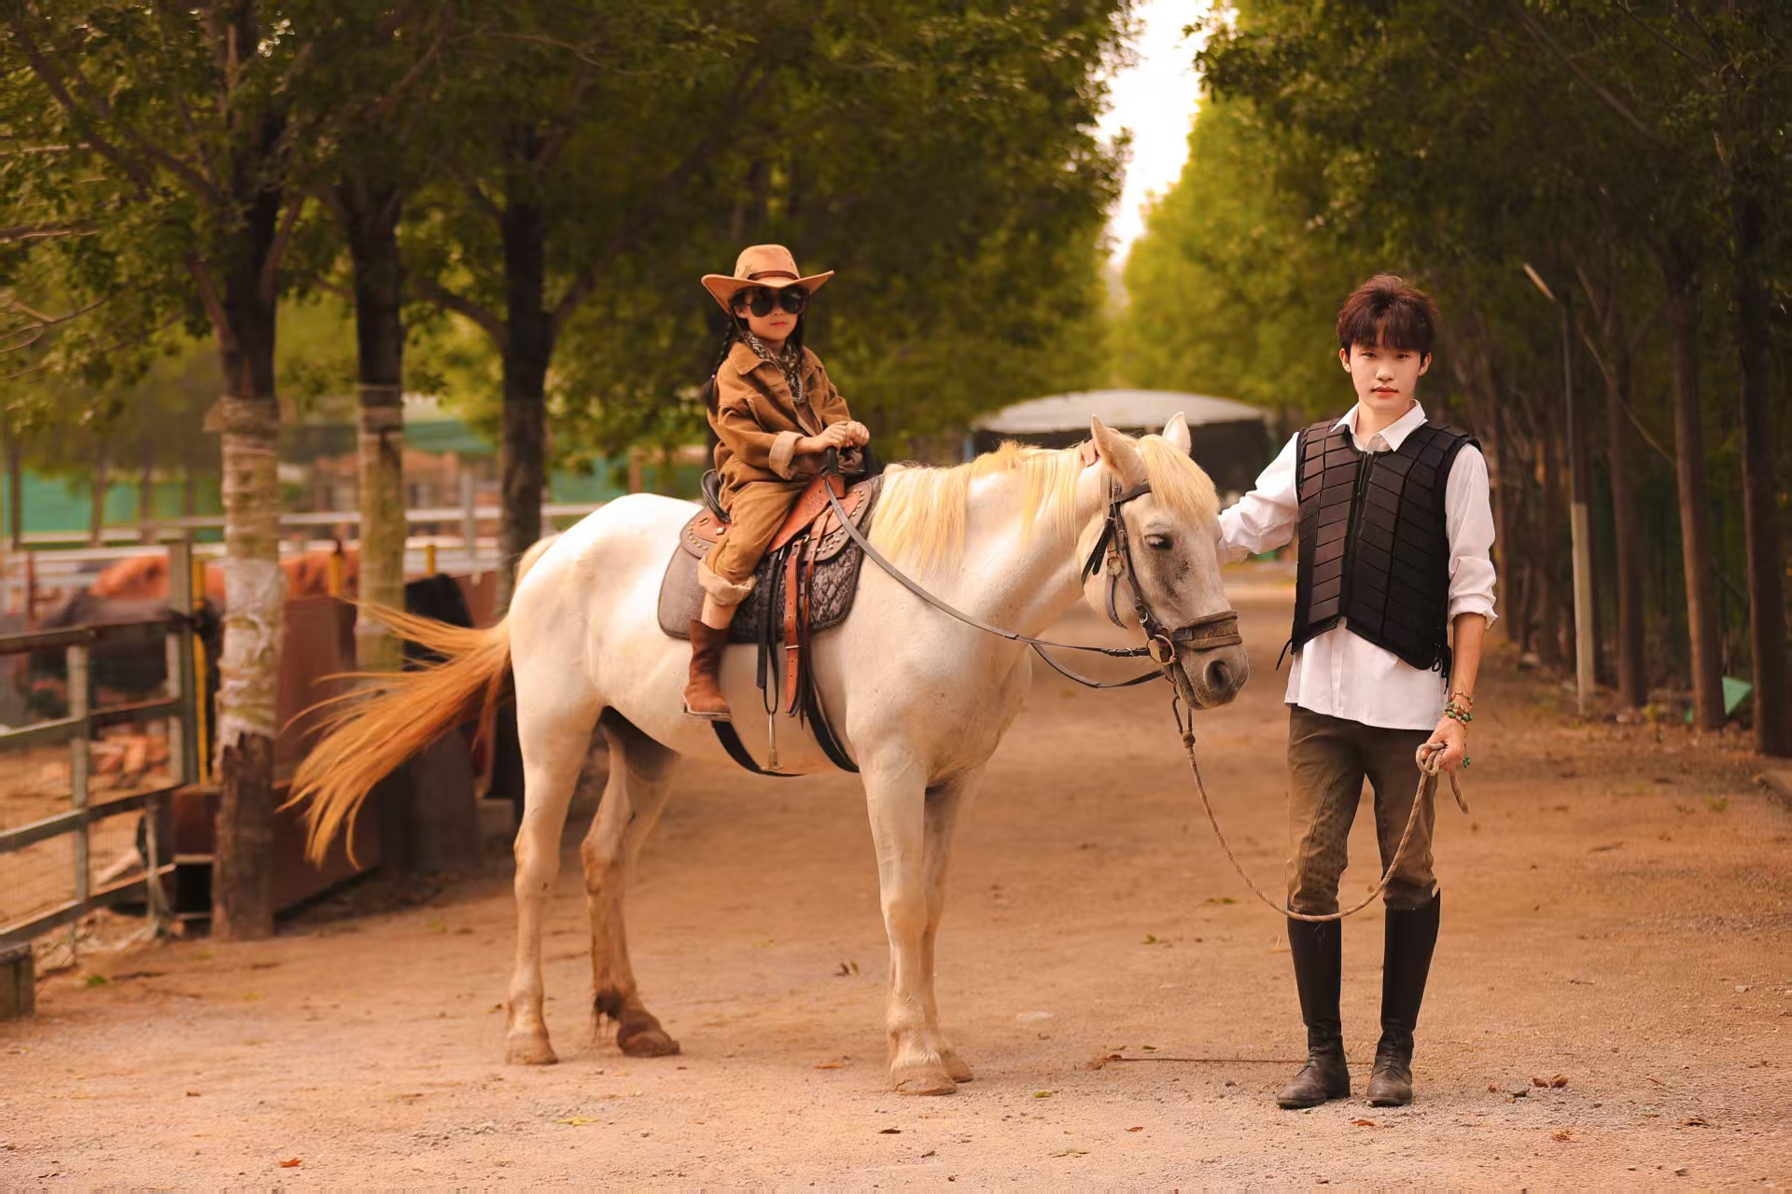
在子女教育方面，我也曾走过误区，初育长子时，我一度陷入焦虑攀比、重成绩、沟通生硬，尤其是在他的青春敏感期时我常常急躁易怒、束手无策、屡屡碰壁。幡然醒悟后，我主动学习家庭教育与心理知识，放下家长的强势与权威，褪去焦虑、学会包容，用尊重代替指责，用陪伴化解隔阂，耐心陪伴孩子平稳走过青春迷茫期。如今，儿子就读大二，阳光正直、积极向上，在校担任班长、学生会宣传秘书长，多次在各类竞赛中斩获佳绩，懂事自律、勇于担当、懂得感恩。孩子的优异成长，源于日常的悉心引导，更源于家风润物无声的滋养。
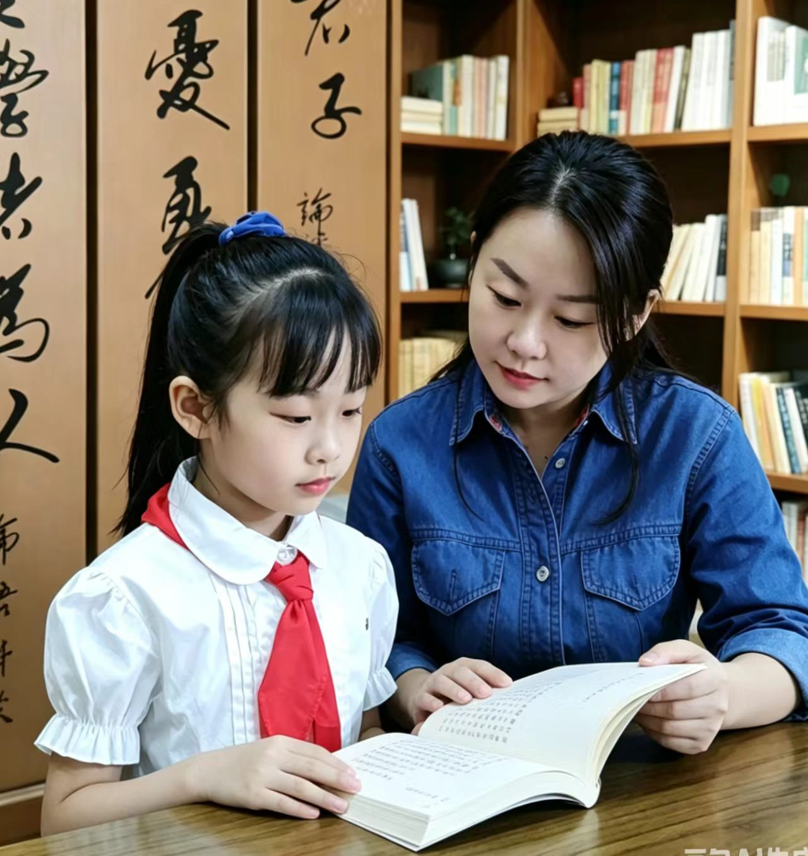
我的女儿邢雅棋，就读淄博高新区第一小学二年级二班。为涵养孩子品格、厚植文化底蕴，我在她两岁半时开启国学启蒙。年幼的孩子天性活泼好动，面对晦涩深奥的古文，常常读不熟、记不住，时间一长渐渐产生畏惧和抵触心理。我从不用强硬逼迫的方式，而是顺应孩子的天性，把经典典故改编成通俗易懂的小故事，在讲解“见贤思齐焉，见不贤而内自省也”这句名句时，雅棋反复诵读就是磕磕绊绊，委屈的哭着对我说：妈妈他为什么见的是“贤”想的却是“焉”呢？望着她满脸疑惑的模样，一时间也不知道该怎么解读了，文言句式本身抽象拗口，孩子很难快速理解。我先拆解字词含义，耐心告诉她：遇见品德出众、行为优秀的人，就要主动向对方看齐，虚心学习；遇见言行有所欠缺的人，就要回头审视自己，检查自身有没有相同问题。接着我又结合校园生活举例：班上认真听讲、乐于助人的同学，这就是“贤”，主动向优秀靠拢，虚心学习，这就是“焉”的深意；看到同学追逐嬉闹、做事拖沓懈怠，不要冷眼旁观看热闹，而是对照自身，反省自己是否有一样的陋习。平日里我坚持陪伴诵读、轻声领读、细致讲解，我拆分单次学习时长，循序渐进培养诵读习惯，整整五年，坚持陪着雅棋品读《论语》《中庸》《大学》等国学经典。
传统文化的浸润，让雅棋从小养成崇德谦逊、踏实坚持的良好品性。步入小学后，我紧跟教育政策，严格落实“双减”要求，认真做好手机、睡眠、作业、读物、体质五项管理，坚持五育并举，不盲目加压刷题，尊重孩子的兴趣特长，全力支持孩子深耕口才、武术、书法，让孩子在热爱中丰盈自我，在坚持中破茧蜕变。
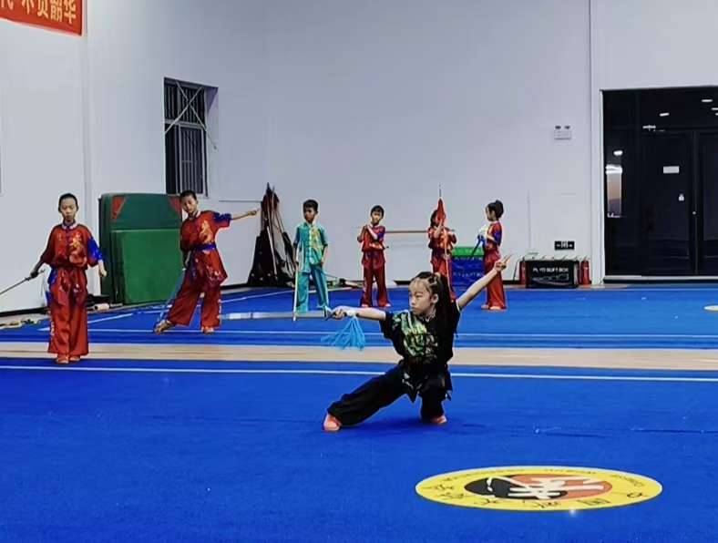
雅棋三岁开始习武，武术成长之路，满是汗水与磨砺。初学压腿下叉时，韧带牵拉带来阵阵刺痛，扎马步稍有松懈就会动作变形，长久重复基础拳法、剑术练习枯燥乏味，高强度训练过后双腿酸痛难忍，无数次训练结束后，她都会哭着说：“妈妈，太累了，我浑身都疼。”看着孩子委屈疲惫的模样让人十分心疼。”每当这时，我都耐心安抚情绪、耐心引导、帮她拆解动作难点，用榜样力量鼓励她不惧吃苦、直面挫折。长久的坚持与陪伴，让孩子褪去娇气、磨砺心性，不仅练就强健体魄，更养成了吃苦耐劳、坚韧不拔的可贵品质。为后续登台参赛、从容面对挑战筑牢了坚实的心态根基。
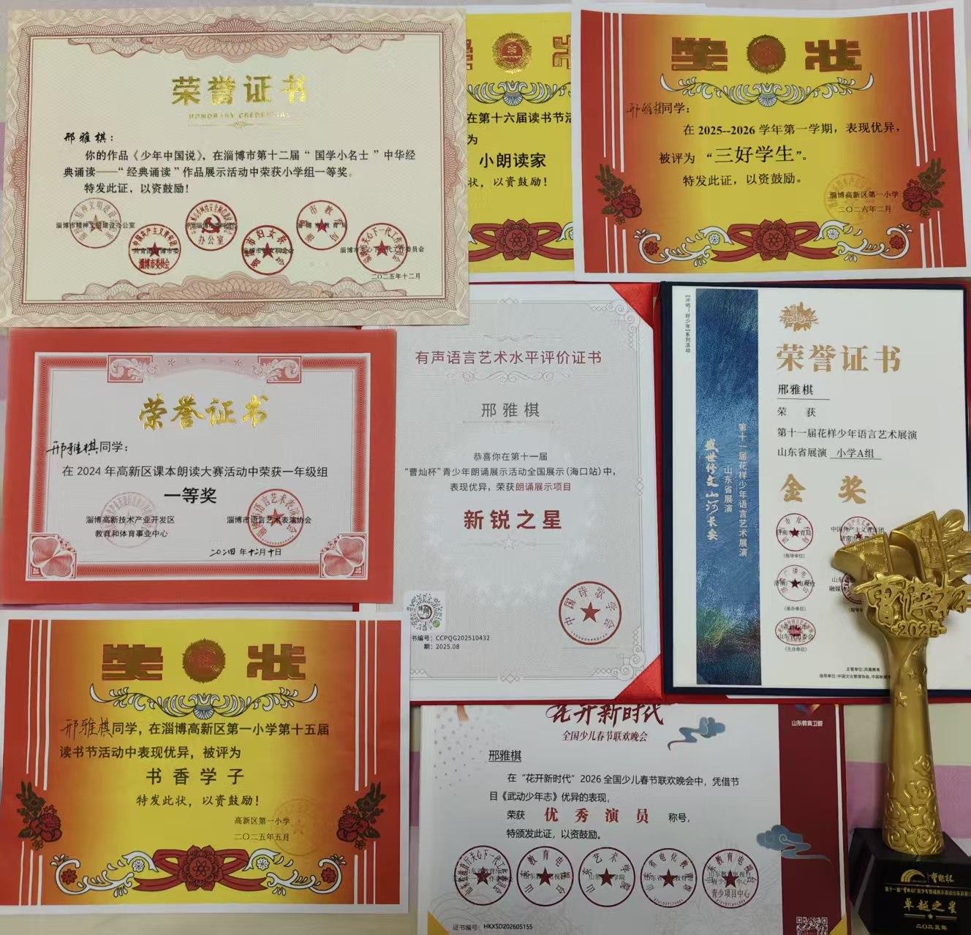
日复一日的坚持，终换点滴成长与累累硕果。如今的雅棋自信大方、多才多艺，在各类舞台上不断绽放光彩，斩获多项赛事荣誉：高新区故事大王比赛以99.50分斩获低年级组全场最高分、荣获一等奖，获评曹灿杯全国新锐之星、淄博市国学诵读低年级组一等奖，武术长拳、剑术赛事成绩优异，在校多次被评为三好学生、书香学子、优秀班干部。
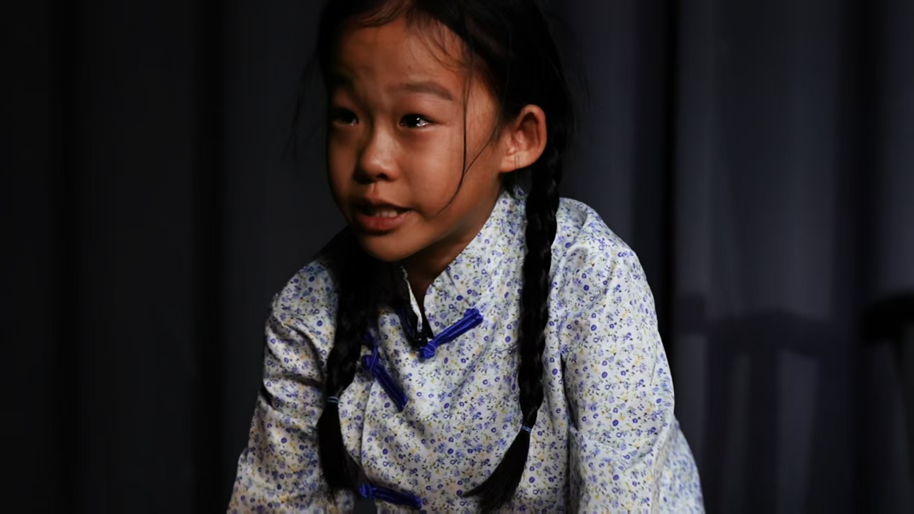
最让我动容的，是孩子骨子里的自律与担当。备战高新区故事大王比赛时，我们仅有三四天的时间打磨稿件、录制视频。参赛作品《我叫小豆子》取材沉重的革命历史，情感细腻厚重、极难把控演绎节奏。时间紧、难度大，但雅棋凭借平日练就的恒心与定力，主动迎难而上，全身心投入紧张备赛。我们一起梳理历史背景、逐字推敲台词、逐句打磨情感、反复调整神态语气。孩子认真专注、反复打磨、毫无怨言，最终用真挚动人的演绎完美呈现作品，交出了一份圆满的成长答卷。
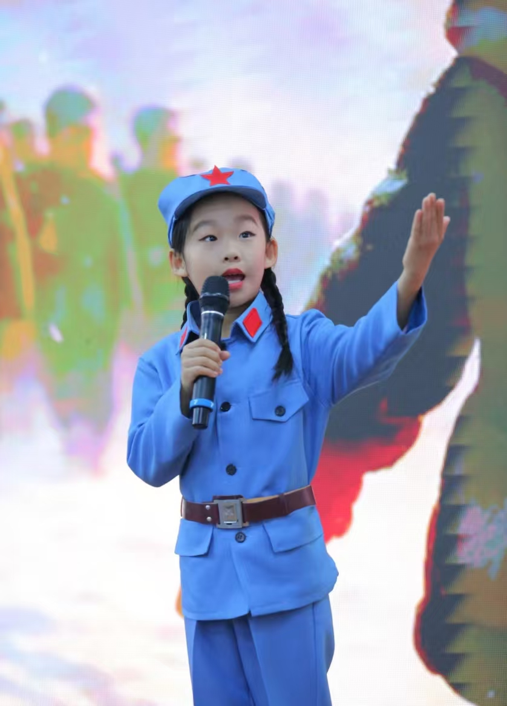
温柔陪伴、正向引导，是我始终坚守的育人初心。日常中我营造包容和睦的家庭氛围，耐心倾听孩子心声，引导孩子正视成败、复盘成长。长期坚持亲子共读，以国学经典、红色故事浸润孩子心灵，厚植家国情怀，用赏识教育守护孩子向善、谦逊、正直的本心。
教育从不是孤军奋战，而是家校同心的双向奔赴。我积极参与学校各类育人活动，全力配合学校教育工作，鼓励孩子参与社区公益实践，让家庭教育向社会延伸。我始终以身作则、严于律己，以正向言行树立榜样，科学规划孩子的学习与生活，全方位守护孩子德智体美劳全面发展。
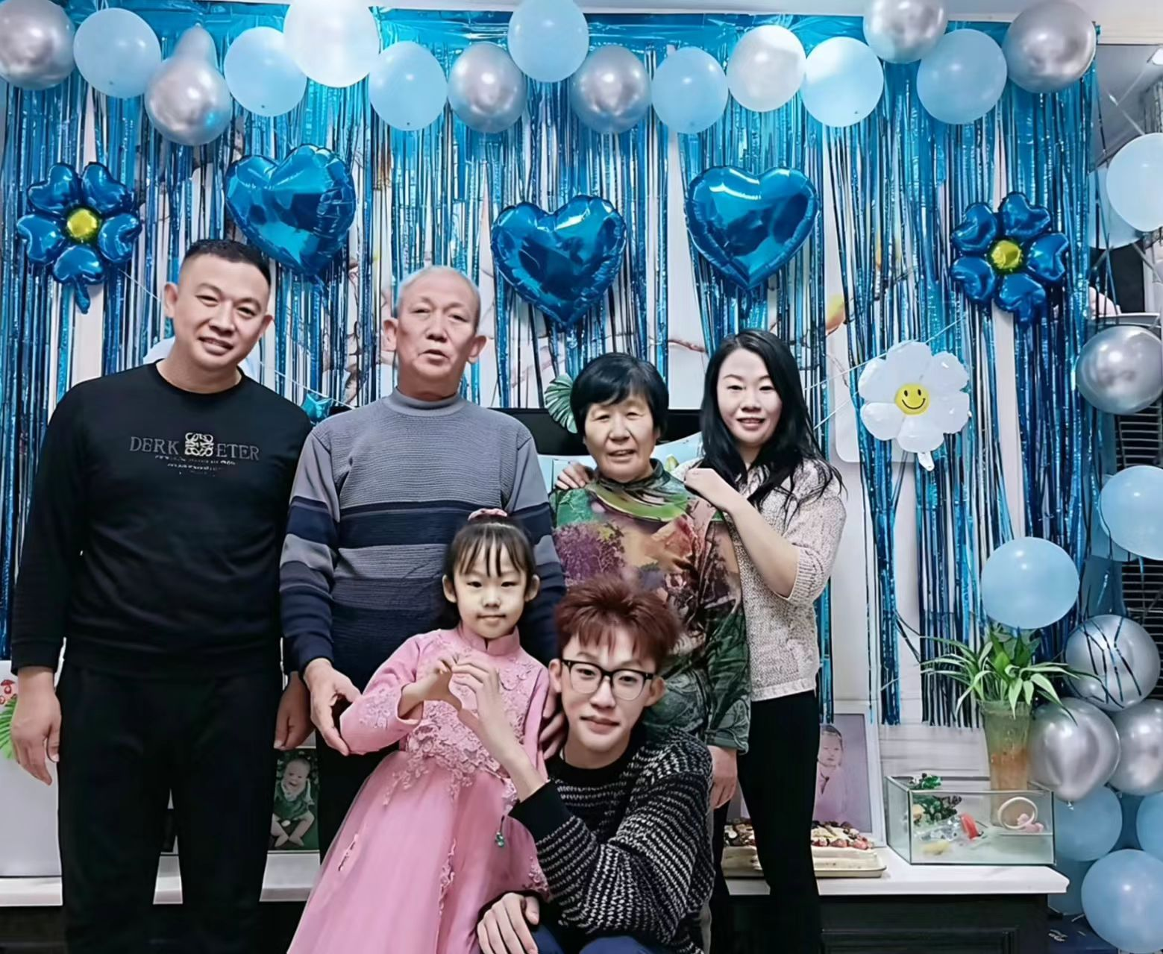
教育是一场温暖的修行，更是一场温柔的静待花开。家风为根，陪伴为壤，智慧为光，滋养孩子向下扎根、向阳生长。未来我将继续深耕家庭教育，坚守育人初心，以优良家风润育童心，以智慧陪伴赋能成长，持续助力家校社协同育人，守护孩子向阳生长、逐光前行。

